Описание Алгоритма

Принятые допущения:

1. Алгоритм загружает данные из файла «input.txt» который находится в том же каталоге.
2. В файле слои разделены пустыми строками, а ряды разделены знаком конца строки.

Решение задачи
Для решение поставленной задачи, нам необходимо где-то хранить полученные данные. Задача предлагает хранить все в одномерном массиве, но это будет очень не удобно для реализации и читабельности кода, по этому хранение ячеек будет реализовано в трех-мерном массиве.
public static Slot[, ,] DataSlot = new Slot[Nmax, Nmax, Nmax];

Из условия задачи известно, что данные могут быть только «0» или «1», по этому для экономии памяти процессора значение каждой ячейки будем хранить в перечисляемом типе Slot:

enum Slot: byte
{
check = 200,
zero = 0,
value = 1
}

значение check нам понадобится когда будем обходить массив данных.

Ввод данных реализуем из файла "input.txt" с помощью стандартного класса StreamReader . Описывать работу ввода вывода не буду, просто приложу листинг:

// ============= Ввод ==================
string path = Path.Combine (Environment.CurrentDirectory, "input.txt");
StreamReader input = new StreamReader (path);
Nx = int.Parse (input.ReadLine());
Ny = int.Parse (input.ReadLine());
Nz = int.Parse (input.ReadLine());
Console.WriteLine ( "Nx = "+ Nx + "\t Ny = "+ Ny + "\t Nz = "+ Nz);
Console.WriteLine ("Загружаю фаил: "+path);
int m;
for (int k = 0; k < Nz; k++) {
for (int j = 0; j < Ny; j++) {
for (int i = 0; i < Nx; i++) {
m = input.Read ();
DataSlot [i, j, k] = (Slot)(m - 48);
}
input.ReadLine ();
}
input.ReadLine ();
Console.Write ($"Загружаю слой #{k} \r");// Чтобы пользователю не было скучно смотреть в пустой экран!
}
input.Close();
Console.WriteLine ("Фаил загружен. Время "+ watch.ElapsedMilliseconds + "мс.");

Теперь когда в памяти программы есть все необходимое, приступаем к обходу массива данных. для этого будем использовать три вложенных цикла for:

for (int k = 0; k < Nz; k++) {
for (int j = 0; j < Ny; j++) {
for (int i = 0; i < Nx; i++) {
// Операторы выполняемые приобходе этой ячейки
}
}
}

Выделяем только те ячейки которые имеют значение Slot.value

if (DataSlot [i, j, k] == Slot.value) {
// Приступаем к исследованию этой области
} else
DataSlot [i, j, k] = Slot.check;

Изначально эту задачу я решил рекурсией:

public static void AddSlot(int i, int j, int k)
{
if (DataSlot [i, j, k] == Slot.value) {
DataSlot [i, j, k] = Slot.check;
Area[NowArea]= i+ Nx*(j-1)+Ny*Nx*(k-1);
NowArea++;
//Console.Write ($"Нашла {NowArea} ячеек! \r");
if (i < Nx - 1)
AddSlot (i + 1, j, k);
if (i > 0)
AddSlot (i - 1, j, k);
if (j < Ny - 1)
AddSlot (i, j + 1, k);
if (j > 0)
AddSlot (i, j - 1, k);
if (k < Nz - 1)
AddSlot (i, j, k + 1);
if (k > 0)
AddSlot (i, j, k - 1);
}

И программа прекрасно работала до размеров куба 200*100*100, далее произошло переполнение стека вызовы функции, и программу пришлось переделать под обход графа в ширину с использованием стека:

Стек реализован на хранение координат, по этому:
struct Point
{
public int x, y, z;
public Point(int newX, int newY, int newZ)
{
this.x = newX;
this.y = newY;
this.z = newZ;
MainClass.DataSlot [x , y, z] = Slot.check;
}
public void Take(int newX, int newY, int newZ)
{
this.x = newX;
this.y = newY;
this.z = newZ;
MainClass.DataSlot [x , y, z] = Slot.check;
}
}
Структура Point подходит для реализации как нельзя лучше.
Стек из координат будем реализовывать в виде очереди:
Queue<Point> Area = new Queue<Point>();
Point m = new Point (x, y, z);// оперативная единица для добавления в очередь
Area.Enqueue (m);// Первая ячейка в стеке
Будем выполнять цикл пока не опустеет очередь, это будет означать что данный граф обойден, и область записана:
do {
//Найти всех соседей этой ячейки и добавить их в очередь
} while (Area.Count > 0);// Выполняем цикл пока очередь не опустеет
Складывать найденные ячейки будем именно сюда
public static List<int> OutArea = new List<int>();
Но поскольку программа требует номер ячейки в одномерном массиве, то придётся перевести координаты x, y и z в номер ячеки в одномерном массиве.
Index = Nx*Ny*(m.z)+Nx*(m.y)+m.x+1;
После чего добавляем номер ячейки в лист OutArea:
OutArea.Add(Nx*Ny*(m.z)+Nx*(m.y)+m.x+1);//Добавляем ячейку для вывода
Соседей у ячейки в трех-мерном пространстве 6, их и будем проверять.
Сосед справа:
if ((x < Nx - 1) && (DataSlot [x + 1, y, z] == Slot.value))
// Добавляем соседа только если он не выходит за пределы области (x < Nx - 1)
// И если у него значение 1 (DataSlot [x + 1, y, z] == Slot.value)
{
m.Take(x + 1, y, z); // засовываем координаты в структуру
Area.Enqueue (m); // Добавляем этого соседа в очередь
}
Аналогично со всеми остальными соседями:
// Сосед справа
if ((x < Nx - 1) && (DataSlot [x + 1, y, z] == Slot.value))
{m.Take(x + 1, y, z);Area.Enqueue (m);}
//Сосед слева
if ((x-1 > 0) && (DataSlot [x - 1, y, z] == Slot.value))
{m.Take(x - 1, y, z); Area.Enqueue (m);}
//Сосед снизу
if ((y < Ny - 1) && (DataSlot [x, y + 1, z] == Slot.value))
{m.Take(x, y + 1, z); Area.Enqueue (m);}
//Сосед сверзу
if ((y-1 > 0) && (DataSlot [x, y - 1, z] == Slot.value))
{m.Take(x, y - 1, z); Area.Enqueue (m);}
//Сосед перед ним(3 измерение)
if ((z < Nz - 1) && (DataSlot [x, y, z + 1] == Slot.value))
{m.Take(x, y, z + 1);Area.Enqueue (m);}
//Сосед за ним(3 измерение)
if ((z-1 > 0) && (DataSlot [x, y, z - 1] == Slot.value))
{m.Take(x, y, z - 1);Area.Enqueue (m);}

В итоге имеем метод AddSlot
public static void AddSlot(int i, int j, int k)
{
int x = i; int y = j; int z = k;
// Для первой ячейки выставляем значение проверено
DataSlot[x, y, z] = Slot.check;
Queue<Point> Area = new Queue<Point>();//Создаём очередь
Point m = new Point (x, y, z);// оперативная единица
Area.Enqueue (m);// Первая ячейка в стеке
do {//Найти всех соседей этой ячейки и добавить их в очередь
m = Area.Dequeue ();
x = m.x;y = m.y;z = m.z;
OutArea.Add(Nx*Ny*(m.z)+Nx*(m.y)+m.x+1);//Добавляем ячейку для вывода
if ((x < Nx - 1) && (DataSlot [x + 1, y, z] == Slot.value))
{m.Take(x + 1, y, z);Area.Enqueue (m);}
if ((x-1 > 0) && (DataSlot [x - 1, y, z] == Slot.value))
{m.Take(x - 1, y, z); Area.Enqueue (m);}
if ((y < Ny - 1) && (DataSlot [x, y + 1, z] == Slot.value))
{m.Take(x, y + 1, z); Area.Enqueue (m);}
if ((y-1 > 0) && (DataSlot [x, y - 1, z] == Slot.value))
{m.Take(x, y - 1, z); Area.Enqueue (m);}
if ((z < Nz - 1) && (DataSlot [x, y, z + 1] == Slot.value))
{m.Take(x, y, z + 1); Area.Enqueue (m); }
if ((z-1 > 0) && (DataSlot [x, y, z - 1] == Slot.value))
{ m.Take(x, y, z - 1); Area.Enqueue (m); }
} while (Area.Count > 0);// Выполняем цикл пока очередь не опустеет
}

Вызываем этот метод каждый раз как встречаем значение Slot.value
for (int k = 0; k < Nz; k++) {
for (int j = 0; j < Ny; j++) {
for (int i = 0; i < Nx; i++) {
if (DataSlot [i, j, k] == Slot.value) {
AddSlot (i, j, k);
// Вывод в фаил output
output.WriteLine ($"Область №{CountArea} ({OutArea.Count})");
int count = 0;
foreach (int element in OutArea)
{
count++;
output.WriteLine($"Ячейка #{count}: {element}");
}
OutArea.Clear ();
} else
DataSlot [i, j, k] = Slot.check;
}
}
}
В результате выполнения получаем список ячеек OutArea, который выводи в фаил
output.txt.

Время работы программы
Программу я тестировал в OC Linux Mint 18.2. По этому время в Реальной Windows будет сильно отличатся!
Объем | Частота «1» (1-5) | Время выполнения
Объем | Частота «1» (1-5) | Windows(эмуляция) | Linux
50*50*50 | 5 | 0,6 с | 0,5 c
100*100*100 | 2 | 7 с | 1 c
100*100*100 | 4 | 13 c | 1 c
200*200*200 | 2 | 48 c | 10 c
250*250*250 | 2 | 120 c | 20 c
300*300*300 | 3 | - | 34 c
400*250*100 | 2 | (1:17)77 c / Экран 1 | 12 с /Экран 2
400*250*100 | 3 | более 10 минут | 12 с
400*250*100 | 4 | - | 13с
400*250*100 | 5 | - | 13 с
500*500*500 | 2 | - | ((2:38) 158 с

Экран 1
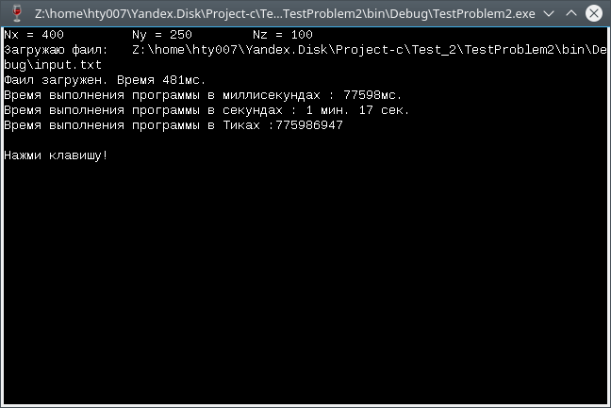

Экран 2
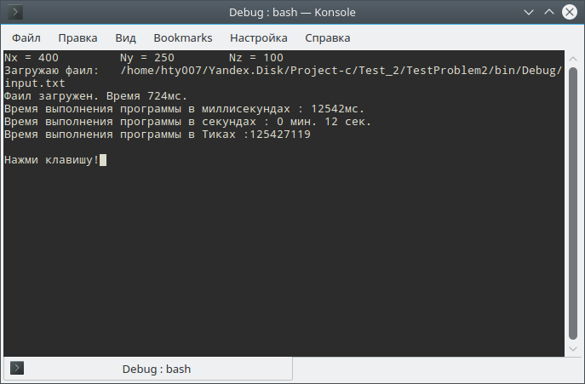

Известная задача программирования
Объяснения для чего эти строчки будут даны позже.

